МЭРИЯ ГОРОДА НОВОСИБИРСКА

ПОСТАНОВЛЕНИЕ

От 23.01.2014 № 484

Об утверждении проекта планировки жилого района «Южно-Чемской» в Кировском районе

В целях выделения элементов планировочной структуры, установления параметров планируемого развития элементов планировочной структуры, с учетом заключения по результатам публичных слушаний, в соответствии с Градостроительным кодексом Российской Федерации, решением Совета депутатов города Новосибирска от 21.05.2008 № 966 «О Порядке подготовки документации по планировке территории города Новосибирска», постановлением мэрии города Новосибирска от 21.01.2013 № 256 «О подготовке проекта планировки жилого района «Южно-Чемской» в Кировском районе»
ПОСТАНОВЛЯЮ:
1. Утвердить проект планировки жилого района «Южно-Чемской» в Кировском районе (приложение).
2. Признать утратившим силу постановление мэрии города Новосибирска от 25.12.2009 № 552 «Об утверждении проекта планировки жилого района «Южно-Чемской» в Кировском районе».
3. Департаменту строительства и архитектуры мэрии города Новосибирска разместить постановление на официальном сайте города Новосибирска.
4. Департаменту информационной политики мэрии города Новосибирска в течение семи дней обеспечить опубликование постановления в установленном порядке.
5. Контроль за исполнением постановления возложить на заместителя мэра города Новосибирска - начальника департамента строительства и архитектуры мэрии города Новосибирска.
Исполняющий обязанности  мэра города Новосибирска | В. М. Знатков

Кучинская
2275337
ГУАиГ

Приложение
УТВЕРЖДЕНО
постановлением мэрии
города Новосибирска
от 23.01.2014 № 484

ПРОЕКТ
планировки жилого района «Южно-Чемской» в Кировском районе

1. Чертеж проекта планировки жилого района «Южно-Чемской» в Кировском районе. Красные линии, границы зон планируемого размещения объектов социально-культурного и коммунально-бытового назначения, иных объектов капитального строительства, границы зон планируемого размещения объектов федерального значения, объектов регионального значения, объектов местного значения (приложение 1).

2. Чертеж проекта планировки жилого района «Южно-Чемской» в Кировском районе. Линии, обозначающие дороги, улицы, проезды, линии связи, объекты инженерной и транспортной инфраструктур, проходы к водным объектам общего пользования и их береговым полосам (приложение 2).
3. Положение о размещении объектов капитального строительства федерального, регионального или местного значения, а также о характеристиках планируемого развития территории, в том числе плотности и параметрах застройки территории и характеристиках развития систем социального, транспортного обслуживания и инженерно-технического обеспечения, необходимых для развития территории (приложение 3).

____________

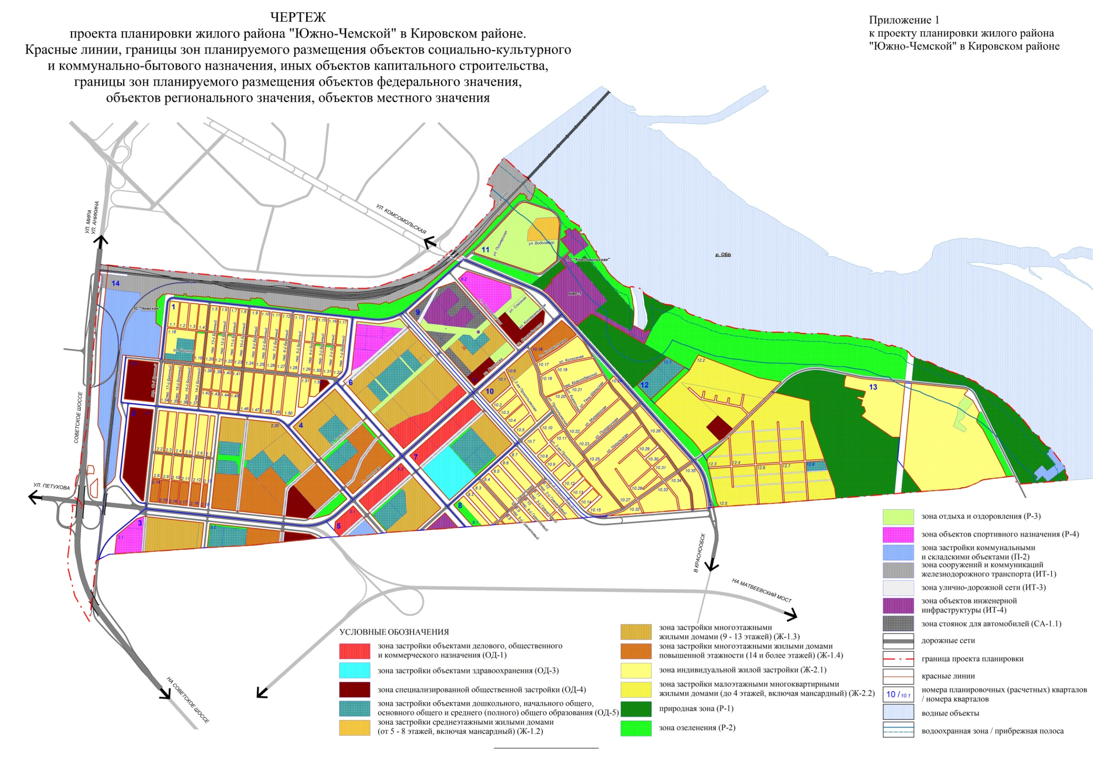
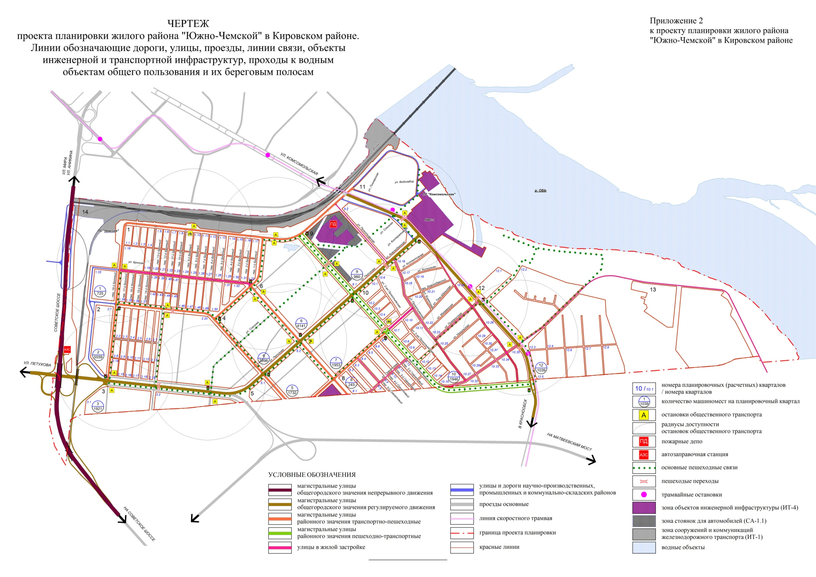
Приложение 3
к проекту планировки жилого района «Южно-Чемской» в Кировском районе

ПОЛОЖЕНИЕ
о размещении объектов федерального, регионального и местного значения, а также о характеристиках планируемого развития территории, в том числе плотности и параметрах застройки территории и характеристиках развития систем социального, транспортного обслуживания и инженерно-технического обеспечения, необходимых для развития территории

1. Характеристика современного использования территории

Планируемая территория площадью 906,2 га размещается в левобережной части города Новосибирска – в пределах Чемской зоны Юго-Западного планировочного района. Территория относится к Кировскому району.
Территория ограничена:
с запада и севера – полосой отвода железной дороги Кузбасского направления и подъездными путями на юг;
с севера и востока – береговой полосой реки Оби;
с юга – городской чертой.
Периферийность жилого района «Южно-Чемской» по отношению к центральной зоне города Новосибирска не дает оснований считать его оторванным от мест приложения труда, наделяя его лишь функциями «спального» района. С запада и севера к жилому району примыкают территории развитого промышленного района, обеспечивая возможность организации не только транспортных, но и пешеходных связей.
Ограничения по организации рекреационных и других функций в береговой зоне реки Оби накладывает развитая территория левобережной насосно-фильтровальной станции (далее - НФС) с водозаборными сооружениями.
Существующие путепроводы через железнодорожные пути в створе ул. Прокопьевской и ул. Петухова дают возможность после реконструкции обеспечить необходимые транспортные связи планируемого района с прилегающими промышленно-производ-ственными и коммунальными предприятиями и другими городскими территориями.
Благоприятное по условиям господствующего направления ветров положение района по отношению к сложившейся промышленной зоне является существенной предпосылкой для формирования здоровой в экологическом отношении городской среды.
Территория района представляет собой относительно ровную площадку, лишенную растительности и естественных водоемов.
Территория частично застроена индивидуальной усадебной застройкой. В северо-западной части это кварталы по переулкам Бронным, в северо-восточной части – кварталы по ул. Прокопьевской. Отношение застроенной территории малоэтажной усадебной застройки к территории всей проектируемой площадки составляет около 20 %.
Из учреждений обслуживания в районе есть школа № 135 на 268 учащихся, продовольственные магазины, кафе, отделение связи.
В прибрежной зоне реки Оби расположен водозабор и комплекс насосно-фильтровальной станции – основной городской; развивается микрорайон индивидуальной и малоэтажной застройки «Белые росы», расположено садоводческое некоммерческое товарищество «Зеленый мыс».
Северо-восточная часть жилого района граничит с I поясом водоохраной зоны НФС-1.
Промышленных предприятий на проектируемой территории нет.
Исторически сложилось, что проектируемый район являлся резервной территорией города, осваивался стихийно-частными застройщиками, поэтому инфраструктура не сформировалась. Благоустроенных зеленых насаждений нет.
Транспортная инфраструктура развита слабо и состоит из сети подъездных улиц и проездов в частном секторе.
Население территории по состоянию на 2009 год составляло 4,2 тыс. человек, плотность населения около 5 чел/га. Из них 4 тыс. человек проживало в домах индивидуальной жилой застройки. Площадь индивидуальной жилой застройки – 181,0 га, среднеэтажной – 2,7 га. Территории садовых товариществ занимают 40,8 га.
В настоящее время началось интенсивное освоение территории жилого района «Южно-Чемской». На все свободные территории, предусмотренные под застройку, в соответствии с ранее выполненным проектом планировки разработаны проекты межевания. В соответствии с разработанными проектами межевания территории сформированы земельные участки, предназначенные для застройки многоэтажными жилыми домами, общественно-деловой застройки, размещения объектов социального назначения, детских садов, школ, поликлиник, объектов коммунального назначения.

2. Основные направления градостроительного развития территории

2.1. Основные положения

Проект планировки выполнен с целью выделения элементов планировочной структуры территории – планировочных (расчетных) кварталов, кварталов установления границ территорий общего пользования, границ зон планируемого размещения объектов капитального строительства.
Основу планировочной структуры планируемой территории составляет каркас основных, в том числе магистральных транспортных связей, в которой выявлены меридиональные и широтные направления, а также обозначена структура параллельных и перпендикулярных реке планировочных направлений и связей.
Влияние близко расположенной реки Оби на планировочную структуру района и пространственную организацию будущей застройки является определяющим. В связи с этим основная (главная) транспортно-пешеходная планировочная ось ориентирована в направлении с юго-запада на северо-восток, обеспечивая с системой второстепенных планировочных связей планировочно-пространственное раскрытие района на пространства реки Оби.
На территории формируется планировочная структура, состоящая из 13 планировочных, расчетных, кварталов с объектами первичного повседневного социально-бытового обслуживания населения, а также выделенных в их составе кварталов застройки ограниченных красными линиями:
планировочный квартал 1 с кварталами 1.1 – 1.52 в его составе;
планировочный квартал 2 с кварталами 2.1 – 2.19 в его составе;
планировочный квартал 3 с кварталами 3.1, 3.2 в его составе;
планировочный квартал 4 с кварталом 4.1 в его составе;
планировочный квартал 5 с кварталами 5.1, 5.2, 5.3 в его составе;
планировочный квартал 6 с кварталом 6.1 в его составе;
планировочный квартал 7 с кварталом 7.1 в его составе;
планировочный квартал 8 с кварталами 8.1 – 8.15 в его составе;
планировочный квартал 9 с кварталами 9.1, 9.2 в его составе;
планировочный квартал 10 с кварталами 10.1 – 10.35 в его составе;
планировочный квартал 11 с кварталом 11.1 в его составе;
планировочный квартал 12 с кварталами 12.1 – 12.8 в его составе;
планировочный квартал 13.
В соответствии с положениями Генерального плана города Новосибирска и принятыми планировочными решениями проектом предусматриваются следующие основные мероприятия по развитию территории:
определение границ территорий общего пользования через установление красных линий в индивидуальной застройке;
размещение новой многоэтажной (9 - 13 этажей) жилой застройки, жилой застройки повышенной этажности более 14 этажей вдоль главной транспортно-пешеходной оси с объектами местного и районного обслуживания в планировочных кварталах 2, 3 - 7, 9 - 10;
сохранение среднеэтажной жилой застройки в планировочном квартале 11;
сохранение индивидуальной жилой застройки в планировочных кварталах 1, 8;
частичное сохранение индивидуальной жилой застройки в планировочных кварталах 2, 10;
размещение новой индивидуальной жилой и малоэтажной застройки с объектами обслуживания микрорайона «Белые Росы» в планировочном квартале 12;
реконструкция (снос) кварталов усадебной застройки в северо-восточной части района по ул. Союзной, ул. Кооперативной, ул. Пионерской, ул. Краснодарской и других с размещением многоэтажной жилой застройки, зон отдыха и оздоровления, общественных зон;
отнесение территории садоводческого некоммерческого товарищества «Зеленый мыс» в планировочном квартале 13 к зоне индивидуальной жилой застройки. Планировочная организация квартала, границы зон размещения объектов социального обслуживания в данном проекте не рассматриваются в связи с отсутствием проекта организации застройки существующего садоводческого некомерческого товарищества;
размещение вдоль магистральных улиц городского значения объектов общественного назначения в составе общественно-деловых (зона ОД-4.1) и смешанных общественно-жилых территорий (зона ОД-1);
размещение территории спортивного назначения в планировочных кварталах 6 и 9;
развитие территорий отдыха и оздоровления в прибрежной зоне реки Оби вне границ первого пояса санитарной охраны НФС-1;
развитие улично-дорожной сети с устройством новых магистральных улиц городского и районного значения, улиц местного значения;
размещение новых линий наземного и внеуличного пассажирского транспорта, в том числе скоростного трамвая, автостоянок.
Границы зон планируемого размещения объектов капитального строительства в планировочных кварталах 2 - 7, 9 указаны в соответствии с разработанными проектами межевания территории.
На расчетный срок к 2030 году планируемые показатели развития территории могут составить следующие значения:
численность населения достигнет 73,4 тыс. человек;
объем жилищного фонда достигнет 1,8126 млн. кв. м;
обеспеченность озеленением общего пользования составит 23,8 кв. м/чел.
2.2. Зоны размещения объектов капитального строительства

Принятый в проекте перечень, наименование и регламенты использования зон размещения объектов капитального строительства соответствует территориальному зонированию действующих Правил землепользования и застройки города Новосибирска.
В проекте принята градация зоны многоэтажной жилой застройки на следующие зоны:
зону застройки индивидуальными жилыми домами;
зону застройки малоэтажными многоквартирными жилыми домами (до 4 этажей, включая мансардный);
зону застройки среднеэтажными жилыми домами (5 - 8 этажей, включая мансардный);
зону застройки многоэтажными жилыми домами (9 - 13 этажей);
зону застройки многоэтажными жилыми домами повышенной этажности (14 и более этажей).
В отдельную зону выделены объекты школьного и дошкольного образования – в зону объектов дошкольного, начального полного, основного общего и среднего (полного) общего образования.
Из зоны общественно-делового и коммерческого назначения (ОД-1) выделена зона специализированной общественной застройки, главное отличие которой от зоны ОД-1 заключается в отсутствие возможности размещения в этой зоне жилой застройки.
На территории жилого района «Южно-Чемской» установлены следующие зоны размещения объектов капитального строительства:
зона застройки объектами здравоохранения;
природная зона;
зона озеленения;
зона отдыха и оздоровления;
зона объектов спортивного назначения;
зона застройки коммунальными и складскими объектами;
зона сооружений и коммуникаций железнодорожного транспорта;
зона улично-дорожной сети;
зона объектов инженерной инфраструктуры.

2.3. Развитие системы транспортного обслуживания

В соответствии с Генеральным планом города Новосибирска основу улично-дорожной сети района формируют магистрали городского значения:
магистраль непрерывного движения – Советское шоссе;
магистральная улица общегородского значения регулируемого движения - по продолжению ул. Петухова;
магистральная улица общегородского значения регулируемого движения - ул. Прокопьевская.
Сеть магистралей и дорог городского значения дополнена структурой магистралей районного значения, системой жилых улиц и проездов, в том числе и в районах сложившейся малоэтажной жилой застройки, где она подлежит капитальной реконструкции.
Вдоль железной дороги для подъезда к инженерным объектам выделены улицы и дороги научно-производственных промышленных и коммунально-складских районов.
Проектная плотность магистральной сети – 5,3 км/кв. км.
В соответствии с технико-экономическим обоснованием «Строительство линий скоростного трамвая в городе Новосибирске» предлагается заход линии скростного трамвая с территории жилого района «Северо-Чемской» через территорию проектирования и далее в рабочий поселок Краснообск.
В связи с отдаленностью района от центра города, промышленных зон и других жилых районов предусматривается развитие сети общественного транспорта, в том числе скоростного трамвая.
Маршруты общественного транспорта намечаются по всем городским и районным магистральным улицам с охватом всей территории района нормативной доступностью до остановок не более 500 м.
Проектом предлагается продлить троллейбусный и автобусные маршруты по продолжению ул. Петухова, ул. Краснодарской, ул. Прокопьевской. По районным магистралям пропустить автобусные маршруты в направлении к Кировской и Ленинской промышленным зонам, центру города, рабочему поселку Краснообску и ОбьГЭС («Левые Чемы»).
Для хранения личного легкового транспорта на территории района планируется разместить многоэтажные паркинги как на обособленных участках (квартал 9), так и в зонах моногоэтажной жилой застройки суммарной емкостью 12230 машино-мест, остальные автомобили предполагается размещать в открытых автостоянках. В кварталах индивидуальной жилой застройки хранение автомобилей предусмотрено на территории индивидуальных участков граждан.

2.4. Развитие систем инженерно-технического обеспечения

2.4.1. Водоснабжение

На рассматриваемой территории находятся следующие существующие сооружения водопровода:
водозабор на реке Оби, НФС-1 и водоводы сырой и хозяйственно-питьевой воды;
водоводы хозяйственно-питьевой воды Д 1200 мм по Северному проезду и Д 1200 мм по ул. Петухова.
Часть существующей застройки запитана водой от уличной водопроводной сети Д 300 - 100 мм, а часть застройки пользуется водой из водоразборных колонок. Существующая водопроводная сеть проложена тупиковой, пожаротушение решено не в полном объеме.
Проект выполнен на основании технических условий от 11.11.2008 № 5-7700, выданных муниципальным унитарным предприятием (далее - МУП) г. Новосибирска «ГОРВОДОКАНАЛ».
Проектом предусматривается создание централизованной системы водоснабжения, при этом намечается максимальное использование существующих сетей водопровода.
Водоснабжение строящегося жилого района предусмотрено от кольцевого проектируемого водопровода Д 500 мм с подключением к водоводу Д 1200 мм по Северному проезду и к водоводу Д 1200 мм по ул. Петухова.
Для обеспечения стабильного водоснабжения жилого района «Южно-Чемской» будет построен водовод-перемычка Д 1000 мм от водовода Д 1200 мм по Северному проезду до водовода Д 1200 мм по ул. Петухова.
Схема водопровода запроектирована однозонная хозяйственно-питьевая противопожарная.
Проектом предусматривается подключение к централизованной системе водоснабжения всех потребителей, в том числе и существующей индивидуальной застройки.

2.4.2. Водоотведение

По рассматриваемой территории проходят два городских самотечных коллектора Д 1000 мм и Д 1200 - 1840 мм.
Часть индивидуальной застройки канализуется по уличным самотечным коллекторам Д 100 - 470 мм в городской коллектор Д 1200 мм. Остальная часть застройки в настоящее время остается неканализованной.
Проект выполнен на основании технических условий от 11.11.2008 № 5-7700, выданных МУП г. Новосибирска «ГОРВОДОКАНАЛ».
Проектом предусматривается создание централизованной системы канализования, при этом намечается максимальное использование существующих сетей канализации.
Канализование строящегося жилого района предусмотрено по проектируемым самотечным коллекторам Д 300 - 800 мм с подключением к городских самотечным коллекторам Д 1000 мм и Д 1200 - 1840 мм в существующих колодцах.
Проектом предусматривается подключение к централизованной системе канализации всех потребителей, в том числе и существующей индивидуальной застройки.

2.4.3. Ливневая канализация

К проектируемой территории с западной стороны подходит ул. Петухова, по которой проходит промышленно-ливневой коллектор «ВИНАП». Коллектор пересекает площадку и выходит на пойму реки Оби. С восточной стороны проходит ливневой коллектор ВАСХНИЛа.
Площадка расположена на территории, прилегающей к реке Оби, с общим падением рельефа в сторону реки со средним уклоном 0,005 м (от отметки 122 м до отметки 106 м - на селитебной территории). Часть территории застроена частной застройкой. На территории наблюдается повышение уровня угрунтовых вод.
Для защиты территории от подтопления грунтовыми водами, а также от загрязнения поверхностных и грунтовых вод, сбрасываемых в реку Обь, проектом предусмотрена инженерная подготовка территории.
В основу планового и высотного решения территории положена сеть существующих улиц. Все существующие капитальные покрытия сохраняются.
В зоне новой застройки вертикальная планировка решена с небольшим превышением микрорайонов над уличной сетью для обеспечения выпуска с их территории поверхностных стоков в лотки уличных проездов. Участки дорог, где уклоны местности менее 0,004, решаются с пилообразным продольным профилем. Такое решение позволяет ускорить отвод поверхностного стока и является профилактическим мероприятием по защите территории от подтопления.
В настоящем проекте намечена схема водосточной сети и очистки поверхностного стока жилого района «Южно-Чемской».
Территория района разбита на 2 бассейна стока, имеющих самостоятельные коллекторы, которые подключаются к существующему коллектору «ВИНАП». Сброс происходит в реку Обь.
Перед сбросом поверхностный сток в распределительной камере разделяется на загрязненный и условно чистый. Загрязненная часть стока поступает на очистные сооружения, а остальная часть стока считается условно чистой и сбрасывается в реку.
Коллектор загрязненного стока проходит под железной дорогой и выходит на общегородскую площадку очистных сооружений поверхностного стока на территории жилого района «Северо-Чемской».
Проектом предусмотрено развитие сети ливневой, а так же строительство дренажной канализации.

2.4.4. Теплоснабжение

Теплоснабжение жилого района «Южно-Чемской» предлагается осуществить от проектируемой котельной «Южно-Чемская», оборудованной котлами типа КВ-ГМ 50, общей тепловой мощностью 232,6 МВт (200 Гкал/час). Топливо – природный газ. Газоснабжение котельной возможно осуществить от городского подземного распределительного газопровода высокого давления Д 700 мм. Для обеспечения надежности теплоснабжения района, а также резервирования тепловых сетей предлагается сооружение нагруженных перемычек, замещение и перераспределение тепловых нагрузок между проектируемой котельной и существующими источниками централизованного теплоснабжения – теплоэлектроцентралью (далее – ТЭЦ) ТЭЦ-3 и Кировской котельной.
Подачу тепла предлагается осуществить по независимой схеме через центральные тепловые пункты (далее - ЦТП).
Схема тепловых сетей жилого района «Южно-Чемской» двухтрубная, тупиковая.

2.4.5. Электроснабжение

В настоящее время электроснабжение потребителей проектируемого района, представленного в основном одноэтажной усадебной застройкой, осуществляется с шин подстанции (далее - ПС) «Оловозаводская» через распределительный пункт (далее - РП) РП-29 и с шин тяговой подстанции «Чемская» непосредственно по распределительным сетям по воздушным линиям.
Электроснабжение потребителей жилого района предусматривается с шин проектируемой ПС 110/10 кВ «Южно-Чемская» с двумя трансформаторами по 40 МВА. До ввода ПС «Южно-Чемская» электроснабжение будет осуществляться от существующей ПС «Комсомольская» после установки трансформаторов по 25 МВА взамен существующих.
Распределение мощностей по потребителям предусматривается непосредственно с шин ПС и через два двухсекционных распределительных пункта с подключением каждой секции к ПС тремя одножильными кабелями сечением 500 кв. мм с изоляцией из сшитого полиэтилена.

2.4.6. Связь

Телефонизацию жилого района предусмотрено выполнить от проектируемой автоматической телефонной станции (далее – АТС) емкостью на 24000 номеров.

Строительство магистральной и распределительной сети предусмотрено выполнить по шкафной системе в кабельной канализации, в радиусе 500 м от АТС – прямое питание.

Проектом предусмотрен выход проектируемых сетей на существующие, проходящие по Советскому шоссе – ул. Петухова, и возможность переключения существующих сетей на проектируемую АТС.

В соответствии с концепцией перехода на эфирное вещание планируется перевод на эфирное радиовещание и ликвидация проводного.

Проектом рекомендуется дальнейшее расширение услуг высококачественного ультракороткого волнового вещания.

Для приема телепередач предусматривается оснащение проектируемых домов телеантеннами.

2.5. Мероприятия по защите территории от воздействия опасных
геологических процессов, чрезвычайных ситуаций
природного и техногенного характера

Территория попадает в зону катастрофического затопления по отметке 106 м по Балтийской системе высот или по отметке 103,09 м правобережной системы.

Потенциально опасные объекты:

общество с ограниченной ответственностью «Новосибирскоблгаз» по ул. Петухова, 114 – взрывоопасный объект, газгольдерная;

общество с ограниченной ответственностью «Новосибирскоблгаз» по ул. Петухова, 116 – взрывоопасный объект;

открытое акционерное общество «Новосибирский оловянный комбинат» по ул. Мира, 62 – взрывопожароопасный объект;

участок железной дороги – перевозка взрывоопасных грузов (ацетилен, пропан, бензин, дизтопливо и т. д.);

общество с ограниченной ответственностью «Гулливер» по ул. Сибиряков-Гвардейцев, 49/5 – химически опасный и взрывоопасный объект;

НФС-1 – химически опасный объект (хлор).
Территории общества с ограниченной ответственностью «Новосибирскоблгаз» находятся вне пределов проектируемой территории, санитарно-защитная зона предприятия не накрывает проектируемую территорию.
Санитарно-защитная зона открытого акционерного общества «Новосибирский оловянный комбинат» не накрывает проектируемую территорию, в санитарно-защитную зону попадает только западная часть проектируемой территории, где размещены объекты производственного характера.
От участка железной дороги Кузбасского направления в пределах проектируемой территории выделена санитарно-защитная зона шириной 100 м.
Территории общества с ограниченной ответственностью «Гулливер» не попадают в границы проектируемой территории.
Территория НФС-1 имеет три пояса защитных зон. Скорректированная граница зоны I пояса отстоит от линии существующей застройки на 70 м, от проектируемой линии застройки - на 100 м. К I поясу приближены парковые зоны и зоны спортивных территорий.
В соответствии с приложением 3 к Генеральному плану города Новосибирска зона территории НФС-1 и прилегающая малоэтажная застройка до ул. 2-й Прокопьевской находится в зоне умеренно загрязненной территории, а также «накрывается» территорией, подверженной риску катастрофического затопления. Проблема решается устройством дамбы под трассу проектируемой прибрежной городской магистрали по ул. Прокопьевской с отметками 113,6 - 114,6 м по Балтийской системе координат. В этой зоне рекомендована поэтапная реконструкция существующей застройки.
Нормативные параметры водоохранной зоны реки Оби на проектируемом участке шириной 200 метров.
В решении проекта территория пожарного депо расположена в проектируемой коммунальной зоне.

3. Положения о размещении объектов федерального, регионального
и местного значения

3.1. Размещение объектов федерального значения

Размещение объектов федерального значения на проектируемой территории не предусмотрено.

3.2. Размещение объектов регионального значения

Размещение объектов регионального значения не предусмотрено.

3.3. Размещение объектов местного значения

На расчетный срок предусматриваются:
размещение и строительство новых объектов общего среднего и дошкольного образования соответствующей расчетной вместимости:
школы на 900 мест в планировочном квартале 2;
школы на 700 мест в планировочном квартале 2;
школы на 700 мест в планировочном квартале 3;
школы на 1100 мест в планировочном квартале 4;
школы на 700 мест в планировочном квартале 5;
школы на 1300 мест в планировочном квартале 6;
школы на 1150 мест в планировочном квартале 7;
школы на 500 мест в планировочном квартале 9;
школы на 1000 мест в планировочном квартале 12;
двух детских садов на 320 мест в планировочном квартале 2;
детского сада на 320 мест в планировочном квартале 3;
двух детских садов на 280 мест в планировочном квартале 4;
детского сада на 310 мест в планировочном квартале 5;
детского сада на 250 мест в планировочном квартале 6;
детского сада на 265 мест в планировочном квартале 6;
двух детских садов на 280 мест в планировочном квартале 7;
детского сада на 100 мест в планировочном квартале 9;
детского сада на 200 мест в планировочном квартале 12;
размещение и строительство новых объектов спортивного назначения:
спортивной арены с трибунами, катка в планировочном квартале 9;
спортивно-оздоровительного комплекса в планировочном квартале 6;
размещение и строительство новых объектов здравоохранения:
поликлиники на 711 посещений в смену в планировочном квартале 7;
больницы на 612 коек в планировочном квартале 7;
размещение новых объектов озеленения:
двух бульваров в планировочном квартале 9;
двух скверов в планировочном квартале 9;
парка в планировочном квартале 11;
парка в прибрежной зоне реки Оби;
реконструкция существующих и строительство новых объектов улично-дорожной сети в пределах установленных проектом красных линий:
реконструкция части участка магистральной улицы общегородского значения непрерывного движения в районе «Винаповского моста» как продолжение Советского шоссе до параметров общегородской магистрали непрерывного движения со строительством транспортных развязок в двух уровнях;
новое строительство участков магистральной улицы городского значения регулируемого движения - продолжение ул. Петухова, продолжение ул. Комсомольской, по ул. Прокопьевской;
новое строительство магистральных улиц районного значения;
реконструкция и новое строительство улиц в жилой застройке;
новое строительство участков улиц промышленных и коммунально-складских зон;
строительство девяти внеуличных пешеходных переходов.

4. Основные показатели развития территории.

Основные показатели развития территории представлены в таблице 1.

Таблица 1

Основные показатели развития территории

№  п. | Наименование | Единица  измерения | Итого  до 2030 года

1 | 2 | 3 | 4
1 | Территория
1.1 | Площадь проектируемой территории, всего, в том числе: | га/% | 906,00/100
1.1.1 | Зона застройки среднеэтажными жилыми домами (5 - 8 этажей, включая мансардный) (Ж – 1.2) | га/% | 2,70/0,30
1.1.2 | Зона застройки многоэтажными жилыми домами (9 - 13 этажей) (Ж – 1.3) | га/% | 49,30/5,44
1.1.3 | Зона застройки многоэтажными жилыми домами повышенной этажности (14 и более этажей) (Ж – 1.4) | га/% | 43,56/4,81
1.1.4 | Зона индивидуальной жилой застройки (Ж-2.1) | га/% | 197,78/21,83
1.1.5 | Зона застройки малоэтажными многоквартирными жилыми домами (до 4 этажей, включая мансардный) (Ж-2.2) | га/% | 61,22/6,76
1.1.6 | Зона застройки объектами делового, общественного и коммерческого назначения (ОД-1) | га/% | 13,49/1,49
1.1.7 | Зона застройки объектами здравоохранения (ОД-3) | га/% | 6,23/0,69
1.1.8 | Зона специализированной общественной застройки (ОД-4.1) | га/% | 26,69/2,95
1.1.9 | Зона застройки объектами дошкольного, начального общего, основного общего и среднего (полного) общего образования (ОД-5) | га/% | 30,56/3,37
1.1.10 | Природная зона (Р-1) | га/% | 78,88/8,71
1.1.11 | Зона озеленения (Р-2) | га/% | 33,59/3,71
1.1.12 | Зона отдыха и оздоровления (Р-3) | га/% | 67,17/7,41
1.1.13 | Зона объектов спортивного назначения (Р-4) | га/% | 10,12/1,12
1.1.14 | Зона застройки коммунальными и складскими объектами (П-2) | га/% | 31,42/3,47
1.1.15 | Зона сооружений и коммуникаций железнодорожного транспорта (ИТ-1) | га/% | 48,54/5,36
1.1.16 | Зона улично-дорожной сети (ИТ-3) | га/% | 186,85/20,61
1.1.17 | Зона объектов инженерной инфраструктуры (ИТ-4) | га/% | 17,90/1,97
2 | Население
2.1 | Численность населения | тыс. человек | 73,4
2.2 | Жилищный фонд | тыс. кв. м | 1812,6
2.3 | Обеспеченность | кв. м общей  площади/  человека | 24,7
2.4 | Плотность населения жилого района | чел./га | 81
3 | Транспортная инфраструктура
3.1 | Протяженность улично-дорожной сети, в том числе: | км | 48,2
3.1.1 | Магистральные улицы общегородского значения непрерывного движения | км | 2,2
3.1.2 | Магистральные улицы общегородского значения регулируемого движения | км | 5,9
3.1.3 | Магистральные улицы районного значения транспортно-пешеходные | км | 8,3
3.1.4 | Магистральные улицы районного значения пешеходно-транспортные | км | 2,6
3.1.5 | Улицы в жилой застройке | км | 10,3
3.1.6 | Улицы и дороги научно-производственных, промышленных и коммунально-складских районов | км | 6,3
3.1.7 | Основные проезды | км | 12,6
3.1.8 | Плотность улично-дорожной сети | км/кв. км | 5,3
3.2 | Обеспеченность населения индивидуальными легковыми автомобилями (на 1000 жителей) | автомобилей | 350
3.3 | Общее количество личных автомобилей | автомобилей | 25690
3.4 | Гаражи и стоянки для хранения легковых автомобилей  в том числе: | машиномест | 23120
3.4.1 | Многоуровневые паркинги | машиномест | 12230
3.4.2 | Открытые автостоянки | машиномест | 10890
4 | Сооружения улично-дорожной сети
4.1 | Транспортные развязки в разных уровнях | единиц | 1
4.2 | Путепроводы через железнодорожные пути | единиц | 1
4.3 | Тоннели под железнодорожными путями | единиц | 1
4.4 | Внеуличные пешеходные переходы | единиц | 9
_____________

